２０１９年 ８月 ５日
会 員 各 位

積女ASSAL＆若手積算技術者 「木材勉強会」のお知らせ

（公社）日本建築積算協会 東北支部
会員委員長 三浦敏治

拝啓 盛夏の候、皆様におかれましては益々ご健勝のこととお慶び申し上げます。
さて、この度会員委員会では「積女ASSAL＆若手積算技術者勉強会」として、「木材勉強会」を計画いたしました。
設計図に記入されている木材の種類はいろいろありますが、材種によって材料の特徴や性能が違うことを理解して積算しているでしょうか。材種や等級による単価の違いや国産材と輸入材、一般木材とＣＬＴ等の集成材、普段何気無く扱っている木材について考えてみませんか。何百年も経過している神社やお寺の建物は全てが木造です。奥が深い木材について勉強してみましょう。
みなさんの参加をお待ちしております。
敬具

記

- 開催日時 ２０１９年 ９月 ４日（水）1３：３0～1５：３０（予定）
受付１３：００～
２．開催場所 （株）仙台木材市場 宮城木材文化ホール
仙台市宮城野区苦竹2-7-３0 TEL022-2３2-１１０１（別図参照）

３．内 容 １）木材市場で扱う建築用材の種類や特徴について
２）CLT部材の特徴や近年のCLTを取り巻く状況など
3）プレカット工場を含む木材市場内見学

４．講 師 宮城県林業振興課 菅原様 （株）木材市場 監査役 竹澤様
５．参加費 1,000円 （当日徴収）
６．募集人数 30名（先着順とさせて頂きます）
７．申込締切 2019年８月２３日（金）但し、定員になり次第締め切ります。
８．申込方法 ＦＡＸ（022-225-8833）またはメールにて支部事務局まで
Ｅ-ｍａｉｌ touhoku@bsij.or.jp
９．お問合せ 事務局（022-225-6517）まで
※この見学会はCPD認定プログラムです。
以上

【木材市場地図】

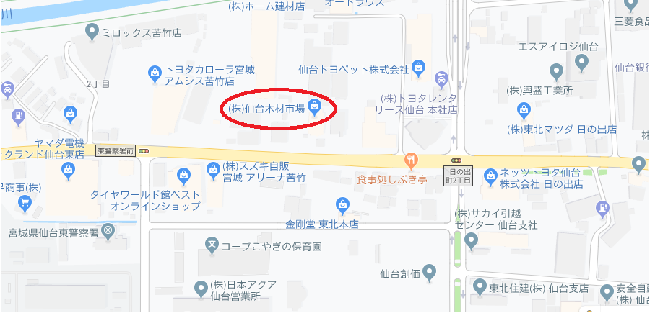

木材勉強会参加申込書

年 月 日

（公社）日本建築積算協会東北支部
事務局宛 FAX 022-225-8833
e-mail touhoku@bsij.or.jp

勤務先 ＴＥＬ

参加者名 ・ ・

